ML4824应用与设计

技术特性
单片集成内同步PFC和PWM电路
低总谐波失真
降低了PFC和PWM之间的储能电容器纹波电流
平均电流、连续boost前沿调制PFC
电压环采用快速跨导误差放大
高效率后沿调制PWM，能工作在电压模式或电流模式
降压控制带有平均线电压补偿
负载断开时PFC过压比较器消除输出失控
电流反馈增益调制器提高抗噪声能力
过压保护、欠压保护、软启动

内部框图
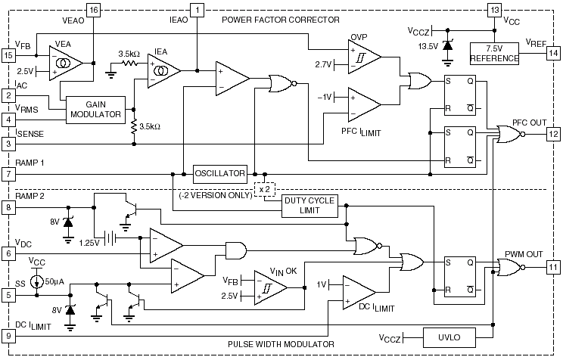

引脚配置
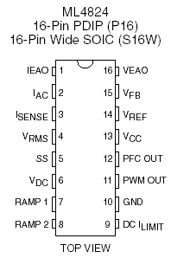
引脚 | 名称 | 功能
1 | IEAO | PFC电流误差跨导放大器输出
2 | I_{AC} | PFC增益控制基准输入
3 | I_{SENSE} | PFC电流限制比较器电流传感输入
4 | V_{RMS} | PFC线电压补偿输入
5 | SS | PWM软启动电容器
6 | V_{DC} | PWM电压反馈输入
7 | RAMP1 | 振荡器定时元件
8 | RAMP2 | 在电流模式，作为电流检测输入。在电压模式，是来自PFC输出的PWM输入（充电反馈）
9 | DC I_{LIMIT} | PWM电流限制比较器输入
10 | GND | 地
11 | PWM OUT | PWM驱动器输出
12 | PFC OUT | PFC 驱动器输出
13 | VCC | 电源正极（内部短路稳压器）
14 | VREF | 内部7.5V基准缓冲输出
15 | VFB | PFC电压误差跨导放大器输入
16 | VEAO | PFC电压误差跨导放大器输出

典型应用电路
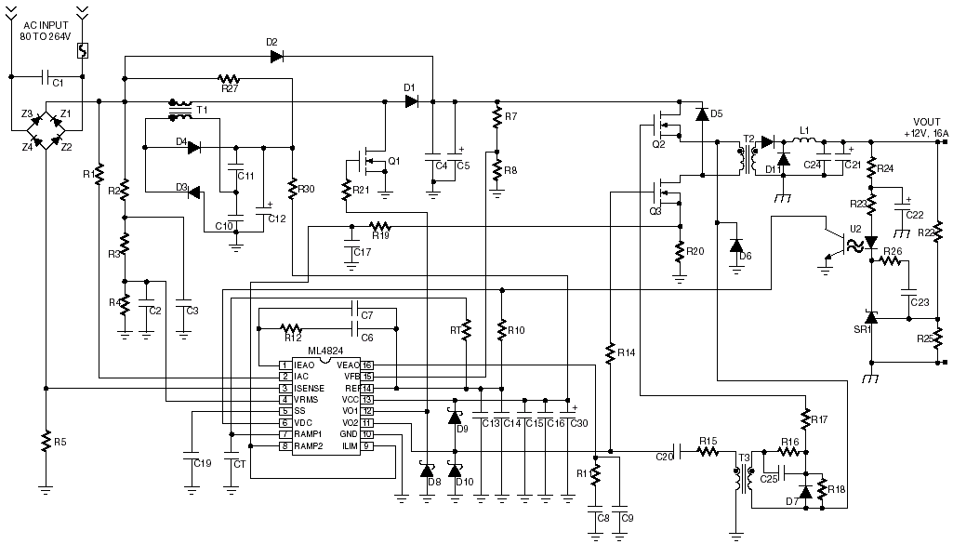

增益调制器
增益调制器是PFC的核心电路，它控制电流环的响应、线电压波形和频率、线电压有效值和PFC输出电压。增益调制器有三个输入信号：
表示瞬时输入电压（幅度和波形）的电流信号IAC。整流后的交流输入正弦波通过一个电阻转换成比例电流输入增益调制器的IAC端。通过这种方法采样电流使地噪声最小化，可以工作在高功率转换环境。增益调制器与此电流呈线性关系。
整流后线电压经衰减、滤波后，得到一个长期线电压的比例电压信号，输入到增益调制器的VRMS。增益调制器的输出与VRMS的平方成反比（除了在电压非常低时进行增益限制，限制电路元件在重欠压条件下的功率损耗）。VRMS与增益之间的关系称为K，典型特性已经图形化。
电压误差放大器输出VEAO。增益调制器跟随此电压线性变化。
增益调制器的输出是电流信号，类似于全波整流后的正弦信号，频率为输入频率的两倍。这个电流用到电流误差放大器的虚地（负）输入。增益调制器作为电流误差环路的基准，最终控制PFC的瞬时电流跟随电源变化。增益调制器的一般输出形式为：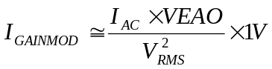
如果要更精确，增益调制器的输出由下式给定：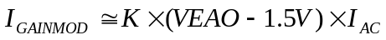
式中K的单位是V⁻¹。
需要注意的是增益调制器的输出电流限制为约200uA。增益调制器的输出连接的电阻是3.5k，所以最大的输出电压不能超过200uA*3.5k=0.7V。
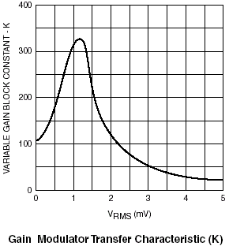

电流误差放大器
电流误差放大器的输出控制PFC的占空比保持通过提升电感的平均电流是输入电压的线性函数。电流误差放大器的反向输入端，是增益调制器的输出电流与Isense（Isense~=Vsense/3.5k）产生的负电压的和。Isense产生的负电压反映PFC电路所有电流的和，典型接法是来自串接在整流桥负端的电流取样电阻。应用于较高功率时，有时采用两个电流变压器，一个监视MOSFET的ID电流，一个监视提升二极管的正向电流IF。在上面的情况下，电流误差放大器的反相输入端是虚地。根据这个事实，并且占空比调制器极性的安排在PFC内部，增益调制器的正向电流增加将导致输出增加其占空比直到Isense上的负电压刚好抵消增加的电流。简单地说，如果增益调制器输出降低，输出占空比也将减少，以达到Isense引脚上达到较小的负电压。
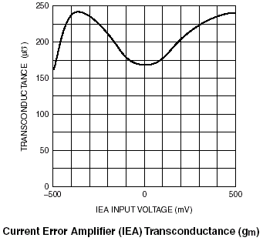

逐周期电流限制器
Isense引脚作为电流反馈环的一部分，直接输入到逐周期电流限制器。一旦此引脚上的电压比－1V更负，PFC的输出将被禁止下一个周期开始复位保护触发器。

过压保护
过压比较器（OVP）用于负载突然变化时出现高电压的保护。一个电阻连接到直流高压输出和VFB之间。当VFB上的电压超过2.7V，PFC输出将关闭，PWM继续工作。OVP比较器具有125mV的回差范围，并且直到VFB上的电压低于2.58V以前PFC不会重新启动。VFB的设置必须保证所有元件都在安全工作区内，但是不要太低以避免影响电压提升稳定环路。

误差放大器补偿
PFC的PWM负载可以看做一个电阻，输入电压的增加导致输入电流的减少。这种响应表明两个跨导误差放大器的正确补偿。图2示出电压和电流误差放大器通常采用的补偿网络的类型，以及它们各自的返回点。电流闭环补偿返回到VREF产生PFC的软启动特性。当基准电压从0V升起时，它在IEAO上建立一个区别电压以阻止PFC产生较大占空比。
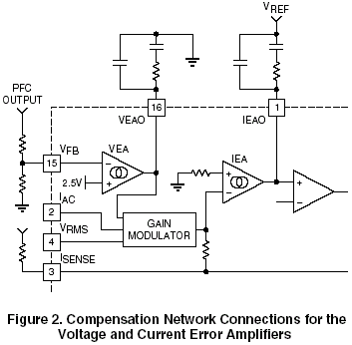
补偿电压闭环误差放大器时主要考虑两个因素，稳定性和瞬态响应。在瞬态响应和稳定性之间交互优化应该使误差放大器的开环交越频率设定为输入频率的1/2，或者23Hz对于47Hz输入来说（最低内部电源加速频率）。在稳定的工作条件下ML4824电压误差放大器的增益－输入电压特性具有特定的非线性形状，放大器的跨导局部最小。线路或负载快速的Perturbation会导致放大器输入VFB偏离其正常值2.5V。如果发生这种情况，电压误差放大器的跨导将明显增加，如同典型特性图所示。这样就提高了电压环的增益带宽乘积，对这样的perturbations比常规线性增益特性产生更加快速的电压环响应。
电流放大补偿除了交越频率的选择与电压误差放大补偿相似。电流放大的交越频率应该至少是电压放大的10倍，防止与电压环互相干扰。还要限制小于开关频率的1/6，例如在100kHz开关频率是16.7kHz。
有一个增益轮廓的合适角度应用到电流误差放大器的传送特性，以增加对于电流环perturbations的响应速度。然而，提升电感通常是全电流环响应的主要因素，所以，这个轮廓明显的小于电压误差放大。典型品质特性是图形化的。
关于电压和电流控制环补偿的更多信息，可以参考Fairchild应用笔记33、34。应用笔记16也包含这方面设计有价值的信息。

